**Схема на базата данни**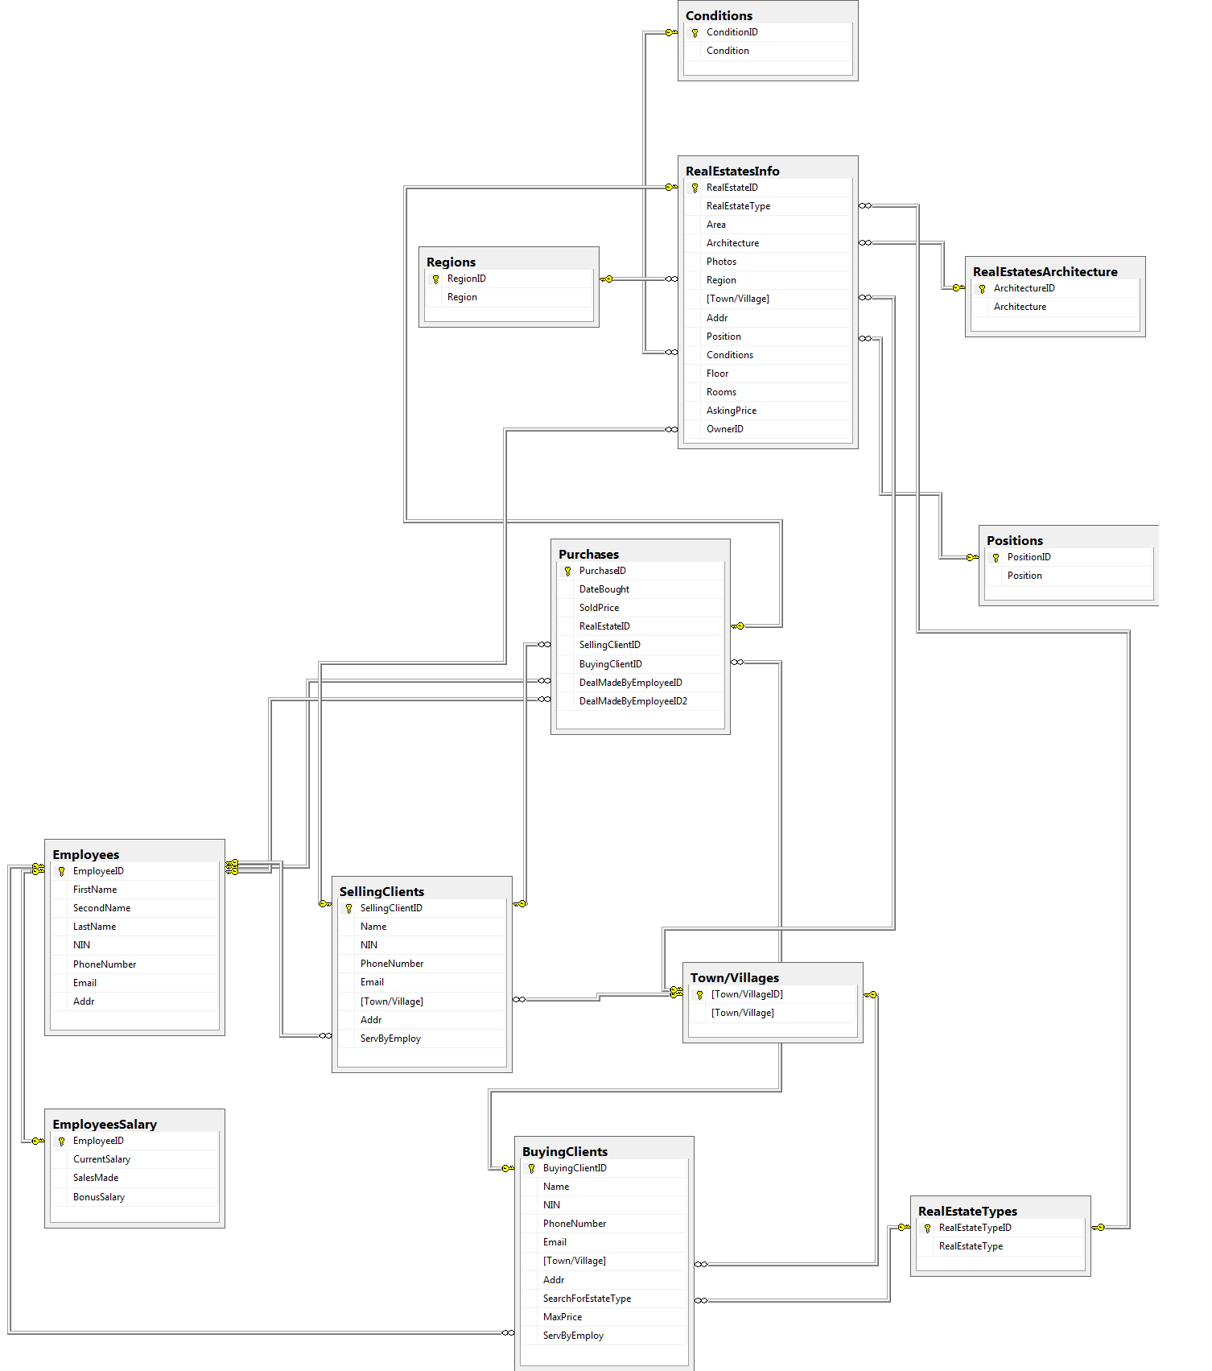

**Описание на проблемната област**

Фирма за недвижими имоти се нуждае от база данни в която да се съхраняват данни за техните клиенти, имоти, служители(лични данни и заплати) и покупко-продажби .

**Изисквания към базата данни:**

1.Брой на общите продажби на даден брокер.

--създаване на функция

CREATE FUNCTION udf_RealEstateAgentSales (

@FirstName NVARCHAR(25),

@SecondName NVARCHAR(25),

@LastName NVARCHAR(25)

)

RETURNS @salesAmoutAndAgent TABLE (

FirstName NVARCHAR(25),

SecondName NVARCHAR(25),

LastName NVARCHAR(25),

sales INT

)

AS

BEGIN

INSERT @salesAmoutAndAgent

SELECT @FirstName,

@SecondName,

@LastName,

SalesMade AS Sales

FROM EmployeesSalary AS ES

INNER JOIN Employees AS E

ON ES.EmployeeID = E.EmployeeID

WHERE FirstName = @FirstName

AND SecondName = @SecondName

AND LastName = @LastName

RETURN

END

GO

SELECT * FROM dbo.udf_RealEstateAgentSales('Петя','Асенова','Димитрова');-- пример за извикване на функцията

----------------------------------------------------------------------------------------------------

2.Да се извади цялата информация която засяга всички непродадени апартаменти (етаж, стаи, архитектура и т.н.)

CREATE VIEW view_NotSoldApartments AS --създаване на изглед

SELECT RET.RealEstateType, Area, Arc.Architecture, Photos, Reg.Region, TV.[Town/Village], Addr, P.Position, C.Condition, [Floor], Rooms, AskingPrice

FROM RealEstatesInfo AS REI

INNER JOIN RealEstateTypes AS RET

ON REI.RealEstateType=RET.RealEstateTypeID

INNER JOIN RealEstatesArchitecture AS Arc

ON Arc.ArchitectureID=REI.Architecture

INNER JOIN Regions AS Reg

ON Reg.RegionID=REI.Region

INNER JOIN [Town/Villages] AS TV

ON TV.[Town/VillageID]=REI.[Town/Village]

INNER JOIN Positions AS P

ON P.PositionID=REI.Position

INNER JOIN Conditions AS C

ON C.ConditionID=REI.Conditions

LEFT JOIN Purchases AS Pur

ON Pur.RealEstateID=REI.RealEstateID

WHERE DateBought IS NULL AND RET.RealEstateType ='Апартамент'

GO

SELECT * FROM view_NotSoldApartments--извикване на изгледа

---------------------------------------------------------------------------------

3.Да се извади целият оборот на агенцията до момента (парите които са им минали през ръцете)

CREATE PROCEDURE udp_SalesSum AS--създаване на процедура

DECLARE @SalesSum MONEY

SET @SalesSum = (SELECT SUM(SoldPrice)

FROM Purchases)

SELECT @SalesSum AS Total

GO

EXEC udp_SalesSum --изпълняване на процедурата

---------------------------------------------------------------------------------

4. Средна цена на апартаментите, които в момента са за продан във град Велико Търново

SELECT AVG(AskingPrice) AS [Apartments For Sale Average Price]

FROM RealEstatesInfo AS REI

INNER JOIN [Town/Villages] AS TV

ON TV.[Town/VillageID]=REI.[Town/Village]

LEFT JOIN Purchases AS P

ON P.RealEstateID=REI.RealEstateID

INNER JOIN RealEstateTypes AS RET

ON RET.RealEstateTypeID=REI.RealEstateType

WHERE TV.[Town/Village]='Велико Търново' AND DateBought IS NULL AND RET.RealEstateType='Апартамент'

------------------------------------------------------------------------------------

5. Извадете най-евтиният (евтините ако има други със същата цена) имот за продан(все още непродаден) и неговият вид, архитектура, площ и цена

SELECT RET.RealEstateType,Arc.Architecture,Area,AskingPrice

FROM RealEstatesInfo AS REI

INNER JOIN RealEstateTypes AS RET

ON RET.RealEstateTypeID = REI.RealEstateType

INNER JOIN RealEstatesArchitecture AS Arc

ON Arc.ArchitectureID=REI.Architecture

LEFT JOIN Purchases AS P

ON P.RealEstateID=REI.RealEstateID

WHERE REI.AskingPrice=

(SELECT TOP 1 REI.AskingPrice

FROM RealEstatesInfo AS REI

LEFT JOIN Purchases AS P

ON P.RealEstateID=REI.RealEstateID

WHERE DateBought IS NULL

ORDER BY AskingPrice) AND DateBought IS NULL

---------------------------------------------------------------------------------

6. Да се извади името и телефонният номер на даден продавач на (непродаден) имот, по въведени град и част от адреса на имота

CREATE FUNCTION udf_OwnerNumber (

@TownOrVillage NVARCHAR(50),

@Address NVARCHAR(50)

)

RETURNS @OwnerNumber TABLE (

OwnerName NVARCHAR(50),

PhoneNumber NVARCHAR(20),

RealEstateAddress NVARCHAR(50)

)

AS

BEGIN

INSERT @OwnerNumber

SELECT Name AS OwnerName,PhoneNumber,NotSold.Addr AS RealEstateAddress --връща и адреса на имота в случай, че въведената част от адреса се съдържа и в други адреси

FROM

(SELECT REI.Addr,REI.RealEstateID,REI.[Town/Village]

FROM RealEstatesInfo AS REI

LEFT JOIN Purchases AS P

ON P.RealEstateID=REI.RealEstateID

WHERE DateBought IS NULL) AS NotSold

INNER JOIN RealEstatesInfo AS REI

ON REI.RealEstateID=NotSold.RealEstateID

INNER JOIN SellingClients AS SC

ON SC.SellingClientID=REI.OwnerID

INNER JOIN [Town/Villages] AS TV

ON TV.[Town/VillageID]=NotSold.[Town/Village]

WHERE TV.[Town/Village]=@TownOrVillage AND NotSold.Addr LIKE @Address +'%'

RETURN

END

GO

SELECT * FROM [dbo].[udf_OwnerNumber]('Велико Търново','Илия'); -- пример за извикване на функцията